Schnellmontage-Kit für rubo Hebeschiebetüren
Bogen / Porta Westfalica, im Mai 2023. Die rubo Fenster und Türen GmbH & Co. KG nimmt das Schnellmontage-Kit von Deceuninck neu in ihr Sortiment auf. Das Hebeschiebetüren-System von Deceuninck sorgt so bei rubo noch einfacher, schneller und montagefreundlicher für großzügige Fensterflächen und eindrucksvolle Ausblicke.
Schon seit über 30 Jahren fertigt die rubo Fenster und Türen passgenaue Lösungen für Sonderbauformen und hat sich als zuverlässiger Hersteller innovativer Hebeschiebetüren, Fenster und Rundbögen einen Namen gemacht. Traditionell setzt rubo dabei auf die Expertise des Profilsystemherstellers Deceuninck. Unter dem Namen Porta 76 fertigt rubo bereits Hebeschiebetüren mit Profilen von Deceuninck, nun wird auch das Schnellmontage-Kit „Porta 76 Easy“ eingeführt. Ebenfalls neu verfügbar ist eine barrierefreie Aluminium-Schwelle.
Das Schnellmontage-Kit für Hebeschiebetüren vereinfacht vor allem die Montage auf der Baustelle, aber auch Transportschäden werden so vermieden und ein platzsparender Transport ist gewährleistet. Der Rahmen wird in wenige Teile zerlegt angeliefert und kann einfach und schnell vor Ort montiert werden, was besonders auch in schwierigen Einbausituationen von Vorteil ist und somit mögliche zusätzliche Kosten für Beförderungsmittel wie z. B. Kräne einspart. Für die Monteure bedeutet das einen enormen Vorteil, da keine gesundheitlichen Schäden durch das schwere Heben von fertigen Elementen entstehen können. Vorbereitete Montageteile verbinden den Festflügel sicher und fest mit dem Rahmen und erleichtern die passgenaue Montage der Türen.
Die Hebeschiebetür von Deceuninck besticht mit einer geringen Bautiefe von 175 mm, durch einen hervorragenden Wärmedämmwert von U_{f} = 1,3 Wm²K und Verglasungen bis 52 mm. Ein großes Farbprogramm lassen keine Kundenwünsche offen.
Carsten Winkler, geschäftsführender Gesellschafter von rubo Fenster: „Wir freuen uns, das Schnellmontage-Kit für Hebeschiebetüren nun bei uns einzuführen. Uns jederzeit auf die Unterstützung der Spezialisten von Deceuninck verlassen zu können – sowohl in Punkto Technik wie in der Abstimmung – ist für uns die Basis in dieser wertvollen Partnerschaft.“
Noch im laufenden Jahr stehen bei rubo weitere, weitreichende Innovationen an: So wird das Unternehmen das System Elegant von Deceuninck im Biegebetrieb einrichten, zusätzliche Investitionen in neue Maschinen und schnellere Abläufe sowie die Einweihung einer neuen Welcome Lounge runden die bereits erfolgten Neuerungen beim Traditionsunternehmen ab.
Pressekontakt:
Sandra Meißner
Marketingleitung

Deceuninck Germany GmbH  Bayerwaldstr. 18  94327 Bogen  Tel.: 09422-821-105  Fax: 09422-821-107  www.deceuninck.de  E-Mail: sandra.meissner@deceuninck.com | Presseagentur  Sage & Schreibe Public Relations GmbH  Christoph Jutz  089 / 23 88898 - 10  c.jutz@sage-schreibe.de

BILDMOTIVE

Bild 1:  rubo nimmt das Schnellmontagekit für Hebeschiebetüren von Deceuninck neu in ihr Sortiment auf. | 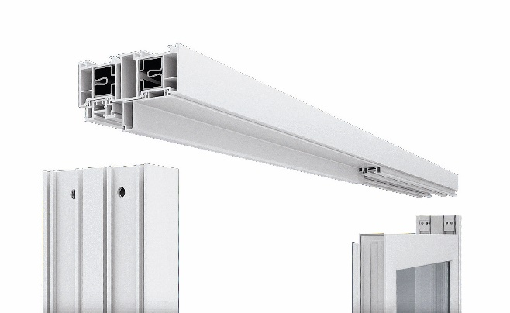
Bild 2:  Neben Carsten Winkler, Geschäftsführer rubo Fenster und Türen, Julia Frommann, Gebietsverkaufsleiterin Deceuninck Germany und Jörn Schütte, Vertriebsleiter DACH Deceuninck Germany. (v.l.n.r.)  Bildquellen:  Deceuninck Germany GmbH | 